Отчет по лабораторной работе №12
  - Программирование в командном процессоре ОС UNIX. Командные файлы
Виноградова Мария Андреевна
Содержание

Список иллюстраций

Список таблиц

1 Цель работы
Изучить основы программирования в оболочке ОС UNIX/Linux. Научиться писать небольшие командные файлы.

2 Выполнение лабораторной работы
- Написать скрипт, который при запуске будет делать резервную копию самого себя (то есть файла, в котором содержится его исходный код) в другую директорию backup в вашем домашнем каталоге. При этом файл должен архивироваться одним из архиваторов на выбор zip, bzip2 или tar. Способ использования команд архивации необходимо узнать, изучив справку.(рис. 1).
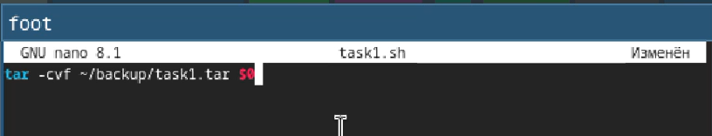
Рис. 1: Пишем скрипт
Продемонстрирую работу написанного скрипта: (рис. 2).
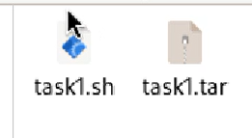
Рис. 2: Демонстрируем работу
- Написать пример командного файла, обрабатывающего любое произвольное число аргументов командной строки, в том числе превышающее десять. Например, скрипт может последовательно распечатывать значения всех переданных аргументов. (рис. 3).
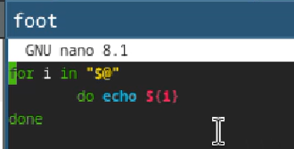
Рис. 3: Пишем пример командного файла
Продемонстрирую работу написанного скрипта: (рис. 4).
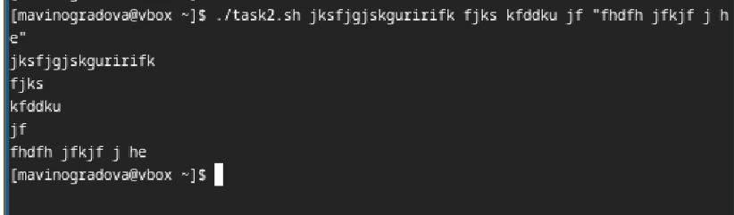
Рис. 4: Демонстрируем работу
- Написать командный файл — аналог команды ls (без использования самой этой команды и команды dir). Требуется, чтобы он выдавал информацию о нужном каталоге и выводил информацию о возможностях доступа к файлам этого каталога.(рис. 5).
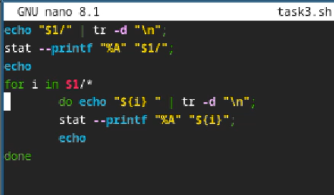
Рис. 5: Пишем командный файл 1
Продемонстрирую работу написанного скрипта: (рис. 6).
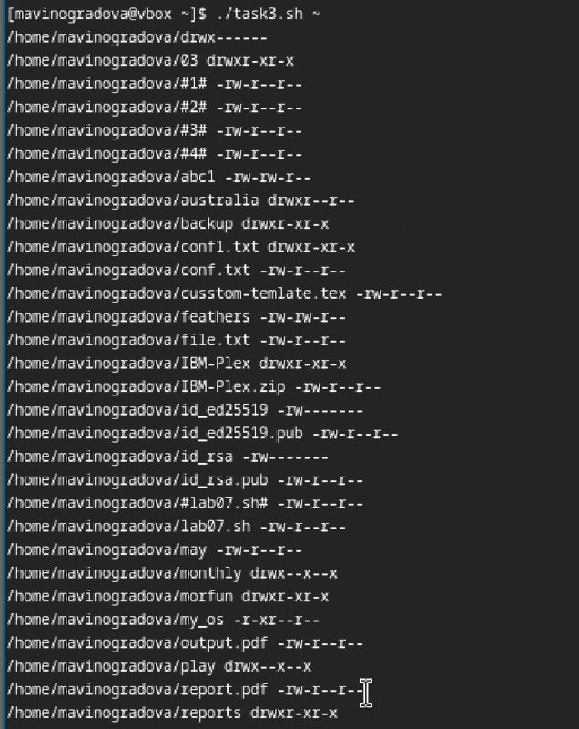
Рис. 6: Демонстрируем работу
- Написать командный файл, который получает в качестве аргумента командной строки формат файла (.txt, .doc, .jpg, .pdf и т.д.) и вычисляет количество таких файлов в указанной директории. Путь к директории также передаётся в виде аргумента командной строки (рис. 7).
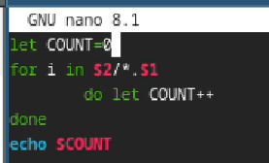
Рис. 7: Пишем командный файл 2
Продемонстрирую работу написанного скрипта: (рис. 8).
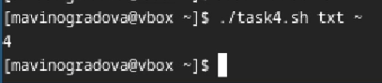
Рис. 8: Демонстрируем работу

3 Выводы
В ходе лабораторной работы освоены основы программирования в оболочке UNIX/Linux, получены практические навыки создания и отладки командных файлов для автоматизации задач. Приобретённые умения позволяют эффективно работать в UNIX-подобных системах.

